Naloga, ki si jo dobil danes je za oceno. Oddati jo boš moral v spletno učilnico do 25.5. 2020 .

Točkovnik in ocenjevalni pragovi so priloženi.

V spletni učilnici bo odprt FORUM – Ocenjevalna naloga, tam lahko postavljaš vprašanja, v primeru, da ti kaj ni jasno.

Navodila za oddajo naloge najdeš na šolski spletni strani pri predmetu GEOGRAFIJA 8
http://www.ospodzemelj.si/

Naloga: Zamisli si, da moraš štirim prijateljem, ki za eno leto, torej od 21. 6. 2020 do 21.6. 2021, odpotujejo na različne konce sveta pomagati pripraviti potovalko z oblačili. Pomisli na podnebne razmere, ki jih tam čakajo in v okvirčke zapiši seznam oblačil na kratko. Na primer:
poletna oblačila, zimska oblačila, pomladanska oblačila, spomladansko poletna oblačila, jesenska oblačila.

Pozor! Pomemben je tudi vrstni red oblačil, torej kako so oblačila zložena v potovalki. Si predstavljaš, da bi priletel v nek kraj, kjer bo 21. 6. 2020 zelo hladno, ti pa v kratkih hlačah in majčki.

Preden se lotiš naloge odpri učbenik na strani 65 in ugotovi, kakšne so podnebne razmere v hladnem ali polarnem pasu.

Na zemljevi
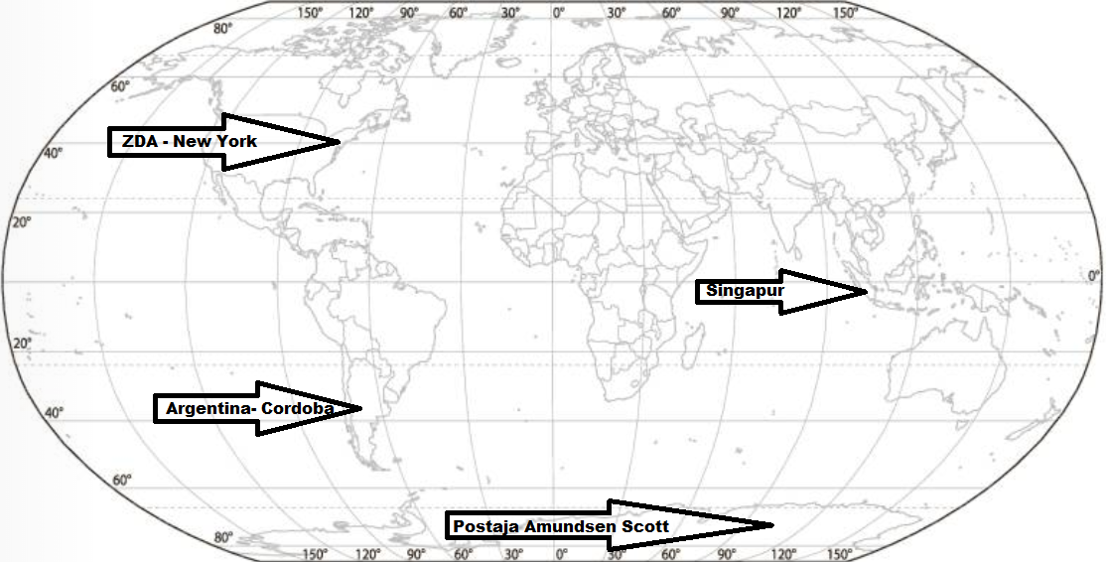
du so označeni kraji, kamor potujejo tvoji prijatelji. V tabelo najprej zapiši v katerem toplotnem pasu leži kraj, kjer bo no leto živel tvoj prijatelj.

New York
Toplotni pas | /1
Oblačila ob prihodu: /1

Oblačila čez leto: /1

Cordoba
Toplotni pas | /1
Oblačila ob prihodu: /1

Oblačila čez leto: /1

Singapur
Toplotni pas | /1
Oblačila ob prihodu: /1

Oblačila čez leto: /1

Amudsen Scott
Toplotni pas | /1
Oblačila ob prihodu: /1

Oblačila čez leto: /1

Točkovnik in ocenjevalni pragovi.

Pravočasno oddana naloga: 5 točk
Pravilno, v spletni učilnici, oddana naloga: 2 točki
Skupaj možno 19 točk.

Ocenjevalni pragovi:

8 – 11 točk – zadostno/ 12 – 14 točk – dobro/ 15 - 17 točk – prav dobro/ 18 – 19 odlično.

Pozor, predpogoj, da lahko oddaš nalogo je da se v spletni učilnici vpišeš v predmet
GEOGRAFIJA – 6, zadnjič, dne 11. 5. sem te povabil v napačno učilnico! Zapisal sem GEOGRAFIJA-7, se ti opravičujem.

nalogo oddaš pri predmetu GEOGRAFIJA 6 - V 4. POGLAVJU POIŠČI ZAVIHEK

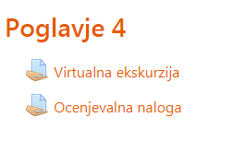
Tukaj oddaš tudi ekskurzijo.

